1. Objetivo del Taller
Diseñar, entrenar y evaluar una arquitectura de red neuronal convolucional (CNN) personalizada y no secuencial, orientada a la clasificación de imágenes médicas. Los estudiantes deberán aplicar técnicas de aumento de datos, evitar la fuga de datos (data leakage), e implementar operaciones matemáticas especializadas para la fusión de mapas de características que potencien contornos, texturas y formas complejas.
Descripción del Problema y Conjunto de Datos
El reto consiste en clasificar correctamente imágenes de lesiones cutáneas utilizando el conjunto de datos DermaMNIST de la colección MedMNIST. Este dataset presenta un desbalance de clases significativo que pondrá a prueba la robustez de la arquitectura, las estrategias de preprocesamiento y la capacidad de extracción de características de la red.
3. Requerimientos Técnicos y de Arquitectura
Preprocesamiento y Data Augmentation:
- Se exige el uso exclusivo de la librería MONAI Transforms para el pipeline de preprocesamiento y aumento de datos.
- Restricción Crítica: Deben diseñar el pipeline garantizando que no exista fuga de datos. Las transformaciones que alteren la imagen (rotaciones, ruido, etc.) deben aplicarse estrictamente solo al conjunto de entrenamiento.
Arquitectura de la Red (Bifurcación Multiescala con Fusión Especializada):
La red procesará la entrada a través de un diseño de bifurcación estructurado en 4 bloques principales. En cada bloque, el tensor de entrada se divide en dos ramas paralelas (X1​ y X2​) con tamaños de kernel diferentes. La innovación central radica en la fusión de estas ramas, la cual no debe ser una simple suma o concatenación, sino que debe aplicar las siguientes transformaciones matemáticas, bloque por bloque:
- Bloque 1: Realce de Contornos y Bordes (Alta Frecuencia) En las primeras capas, la red busca bordes. Para potenciar la magnitud de los gradientes espaciales detectados por los kernels paralelos, la fusión debe calcular la magnitud euclidiana simulada de ambas activaciones:
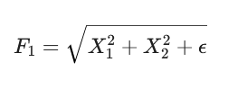
(Donde es un valor pequeño para evitar inestabilidad numérica en la derivada).

Bloque 2: Potenciación de Texturas y Patrones Coincidentes Para las texturas dermatológicas (esenciales en melanomas o nevus), interesa resaltar las regiones donde ambas escalas espaciales (kernels) se activan simultáneamente, sumado a la activación máxima individual. Se debe aplicar el Producto de Hadamard (multiplicación elemento a elemento) combinado con un Max local:

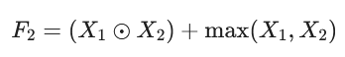

Bloque 3: Consolidación de Formas Circulares y Complejas Al llegar a un nivel de abstracción medio, la red detecta formas compuestas (ej. bordes irregulares de una lesión). Se implementará una interacción pseudo-radial que penalice las discrepancias extremas entre las ramas y favorezca la similitud morfológica:

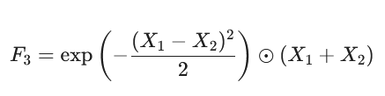
Bloque 4: Abstracción Semántica (Atención Cruzada Básica) En el último bloque de extracción, antes de la clasificación, los canales contienen información semántica densa. La fusión utilizará una rama para "filtrar" o prestar atención a la otra mediante una función sigmoide (σ):

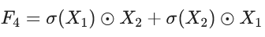
Evolución de Filtros y Clasificación:
- A lo largo de los 4 bloques, los canales de salida deben seguir estrictamente la secuencia de compresión: 50 → 100 → 75 → 25.
- Tras el cuarto bloque, aplicar Global Average Pooling (GAP) o aplanamiento clásico, seguido de una capa densa para clasificar las 7 categorías de DermaMNIST.

Análisis de Interpretabilidad (XAI): Para validar empíricamente el comportamiento de la red, es obligatorio implementar técnicas de mapeo de atención basada en gradientes, específicamente Grad-CAM o Smooth Grad-CAM.
- Los mapas de calor (heatmaps) deben calcularse utilizando los gradientes que fluyen hacia el último bloque de extracción de características (Bloque 4) , justo antes de la capa de reducción espacial (GAP o aplanamiento).
+
- Se requiere que los estudiantes superpongan estos mapas de calor sobre las imágenes originales de DermaMNIST para identificar visualmente las regiones de interés (RoI) que el modelo utiliza para tomar su decisión final.

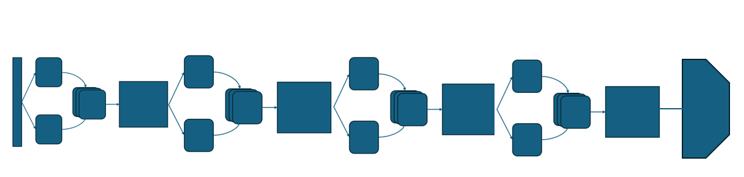
Arquitectura a diseñar
4. Entregables y Metodología de Trabajo
- Modalidad: Grupos de máximo 3 personas.
- Formato de Entrega: Reporte en formato IEEE (doble columna).
- Estructura Obligatoria del Documento:
  - Metodología: Descripción del pipeline de MONAI, control de fuga de datos y topología de la red.
  - Conceptualización Matemática: Desarrollo analítico de las 4 funciones de fusión propuestas. Los estudiantes deben explicar cómo las derivadas de estas operaciones afectan la retropropagación (backpropagation) y el flujo del gradiente.
  - Resultados: Curvas de pérdida/métricas, matriz de confusión, análisis del impacto del desbalance de clases y una galería de imágenes representativas (mínimo una por clase) mostrando la imagen original junto con su respectivo mapa de atención (Grad-CAM/Smooth Grad-CAM).
  - Discusión: Análisis crítico de la evolución atípica de los filtros (100 a 75 y a 25) , discusión sobre la eficacia de las funciones matemáticas de fusión, y un análisis clínico-visual de los mapas de atención: ¿El modelo se está fijando consistentemente en la lesión dermatológica o presenta sesgos al concentrarse en el fondo, vellos, o bordes de la imagen?.
5. Criterios de Aprobación (Métricas Base)
El modelo final evaluado en el Test Set debe alcanzar o superar los siguientes umbrales:
- Accuracy: 0.69
- AUC: 0.90
- F1-Score (Macro): 0.65

